library("ggplot2")

library("openxlsx")

#Import data

Utentes <- read.xlsx("C:/Users/maste/Desktop/Probabilidade e Estatística/Projeto/Ex4/Utentes.xlsx",

sheet = 1, colNames = TRUE, cols = c(2, 4))

#Plot

ggplot(Utentes, aes(x = Colesterol, y = TAD)) +

geom_point(size=1, color="red") +

geom_smooth(method=lm, se=FALSE) +

labs(title = "TAD em Função do Colesterol", x = "Colesterol", y = "TAD")

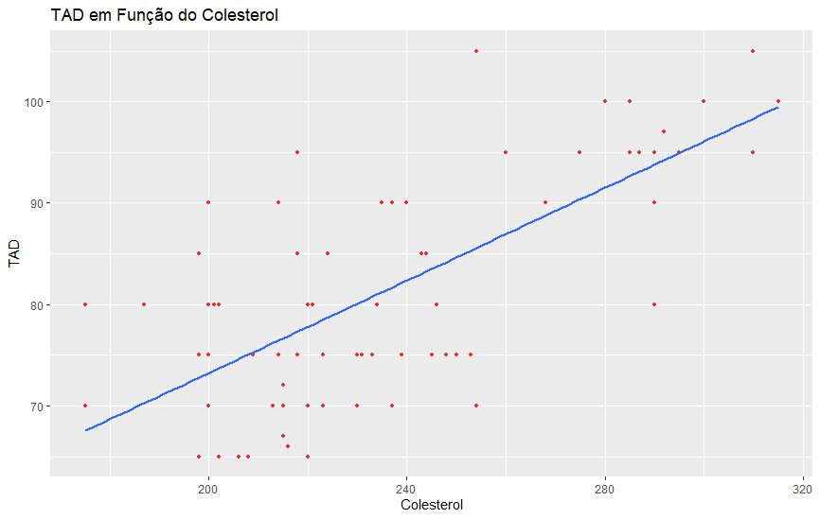

Vemos que a maioria dos utentes têm níveis de colesterol abaixo dos 260 e que, dentro dos que têm acima, a maior parte apresenta TAD acima dos 95. Assim, podemos observar que os níveis de TAD tendem a subir proporcionalmente com o colesterol.